

HZCKY-9920B
程控耐压测试仪

技术参数
TECHNICALPARAMETERS

武汉赫兹电力设备有限公司
WUHANHERTZPOWEREQUIPMENTCO.,LTD

技术参数

产品名称：程控耐压测试仪
产品型号：HZCKY-9920B

一、产品简介
HZCKY系列程控耐压测试仪是采用高速MCU和大规模数字电路设计的高性能的安规测试仪，其输出电压的大小，输出电压的上升、下降。输出电压的频率安全由MCU控制，能实时显示击穿电流和电压值，并具有软件校准功能，配备PLC接口、RS232C、RS485、USBdevice、USBHost接口，可方便与计算机或PLC组成综合测试系统。能够快速、准确地对家用电器、仪器仪表、照明电器、电动电热器具、计算机、信息类整机进行安规综合测量。
本仪器符合IEC60335-1、GB4706.1、UL60335-1家用和类似用途电器的安全第一部分：通用要求IEC60335-1、GB4706-1、UL60335-1信息技术设备适用于 UL60065、符合GB8898、IEC60065。音频视频及相似电子器械安全要求IEC61010-1、GB4793.1 测量、控制和实验室用电气设备的安全要求第一部分：通用要求。

二、特点及主要功能
1、AC/DC 耐压功能采用DDS 数字信号合成技术，产生精度、稳定、纯净、低失真的波形；
2、可调高压上升、下降时间，适应不同测试对象，要求具有电弧侦测功能，测试结果可同步保存；
3、具有双频综合测试，频率范围50Hz、60Hz, 人性化地操作界面，支持数字按键输入、拨盘输入、操作更简洁；
4、完备的操作帮助提示，可有效地提高用户效率，支持字符型文件名输入，文件名最大长度为12个字符；
5、测试步骤、系统状态信息同步显示，便于在测试时了解测试步骤的详细信息及系统状态；
6、中英文双语操作界面，适应不同用户的需求，支持大容量存储。适应不同的测试应用要求。

三、技术指标
型号 |  | HZCKY-9920A |  |  | HZCKY-9910A |  |  | HZCKY-9920B | HZCKY-9910B
耐压测试 | 输出电压(KV) | AC:0.05-5.00 DC:0.05-6.00 |  |  |  |  |  | AC:0.05-5.00
耐压测试 | 测试精度 | ±(2.0%设定+2V)
耐压测试 | 输出精度 | ±(2.0%设定+5V)空载
耐压测试 | 测试电流(mA) | AC:0.001mA-20mA  DC:0.1uA-10mA | AC:0.001mA-10mA DC:0.1uA-5mA |  |  | AC:0.001mA-20mA |  |  | AC:0.001mA-10mA
耐压测试 | 测试精度 | ±(2.0%读数+5个字)
耐压测试 | 设定误差
电弧侦测 | 电流测量范围 | 1mA-20mA
测试时间 |  | 0.1S-999.9S
输出频率 |  | 50Hz/60Hz
输入特性 |  | 115V/230V±10% 50Hz/60Hz
测试报警 |  | 蜂鸣器、液晶显示、FAIL指示灯
键盘锁定 |  | 独立键盘锁定键
屏幕尺寸 |  | 5寸TFT液晶
通讯接口 |  | HANDLER、RS232、RS485、USBDRV(电脑接口),USBHOST(U盘接口)
电压上升时间 |  | 0.1S-999.9S
测试时间设定(AC/DC) |  | 0.2S-999.9S
电压下降时间 |  | 0.1S-999.9S
等待时间 |  | 0.2S-999.9S
储存器 |  | 16M flash,每个文件可储存50个测试步骤
外形尺寸(DxWxH) |  | 450*350*122mm |  | /
重量 |  | 15KG |  | 14KG |  |  | 15KG |  |  | 14KG
标配配件 |  | 测试夹、接地夹、十字无控高压棒、电源线、RS232串口连接线、上位机软件(官网下载)
选配配件(整套) |  | RS232转USB连接线、USB转方口连接线、HZ101系列点检盒HZ00031

三、产品图片
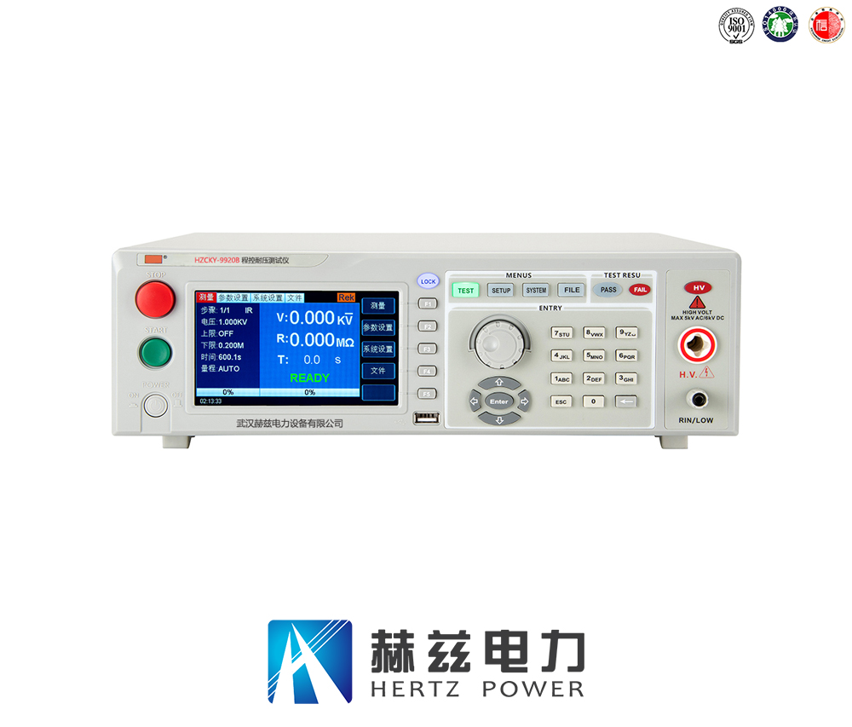

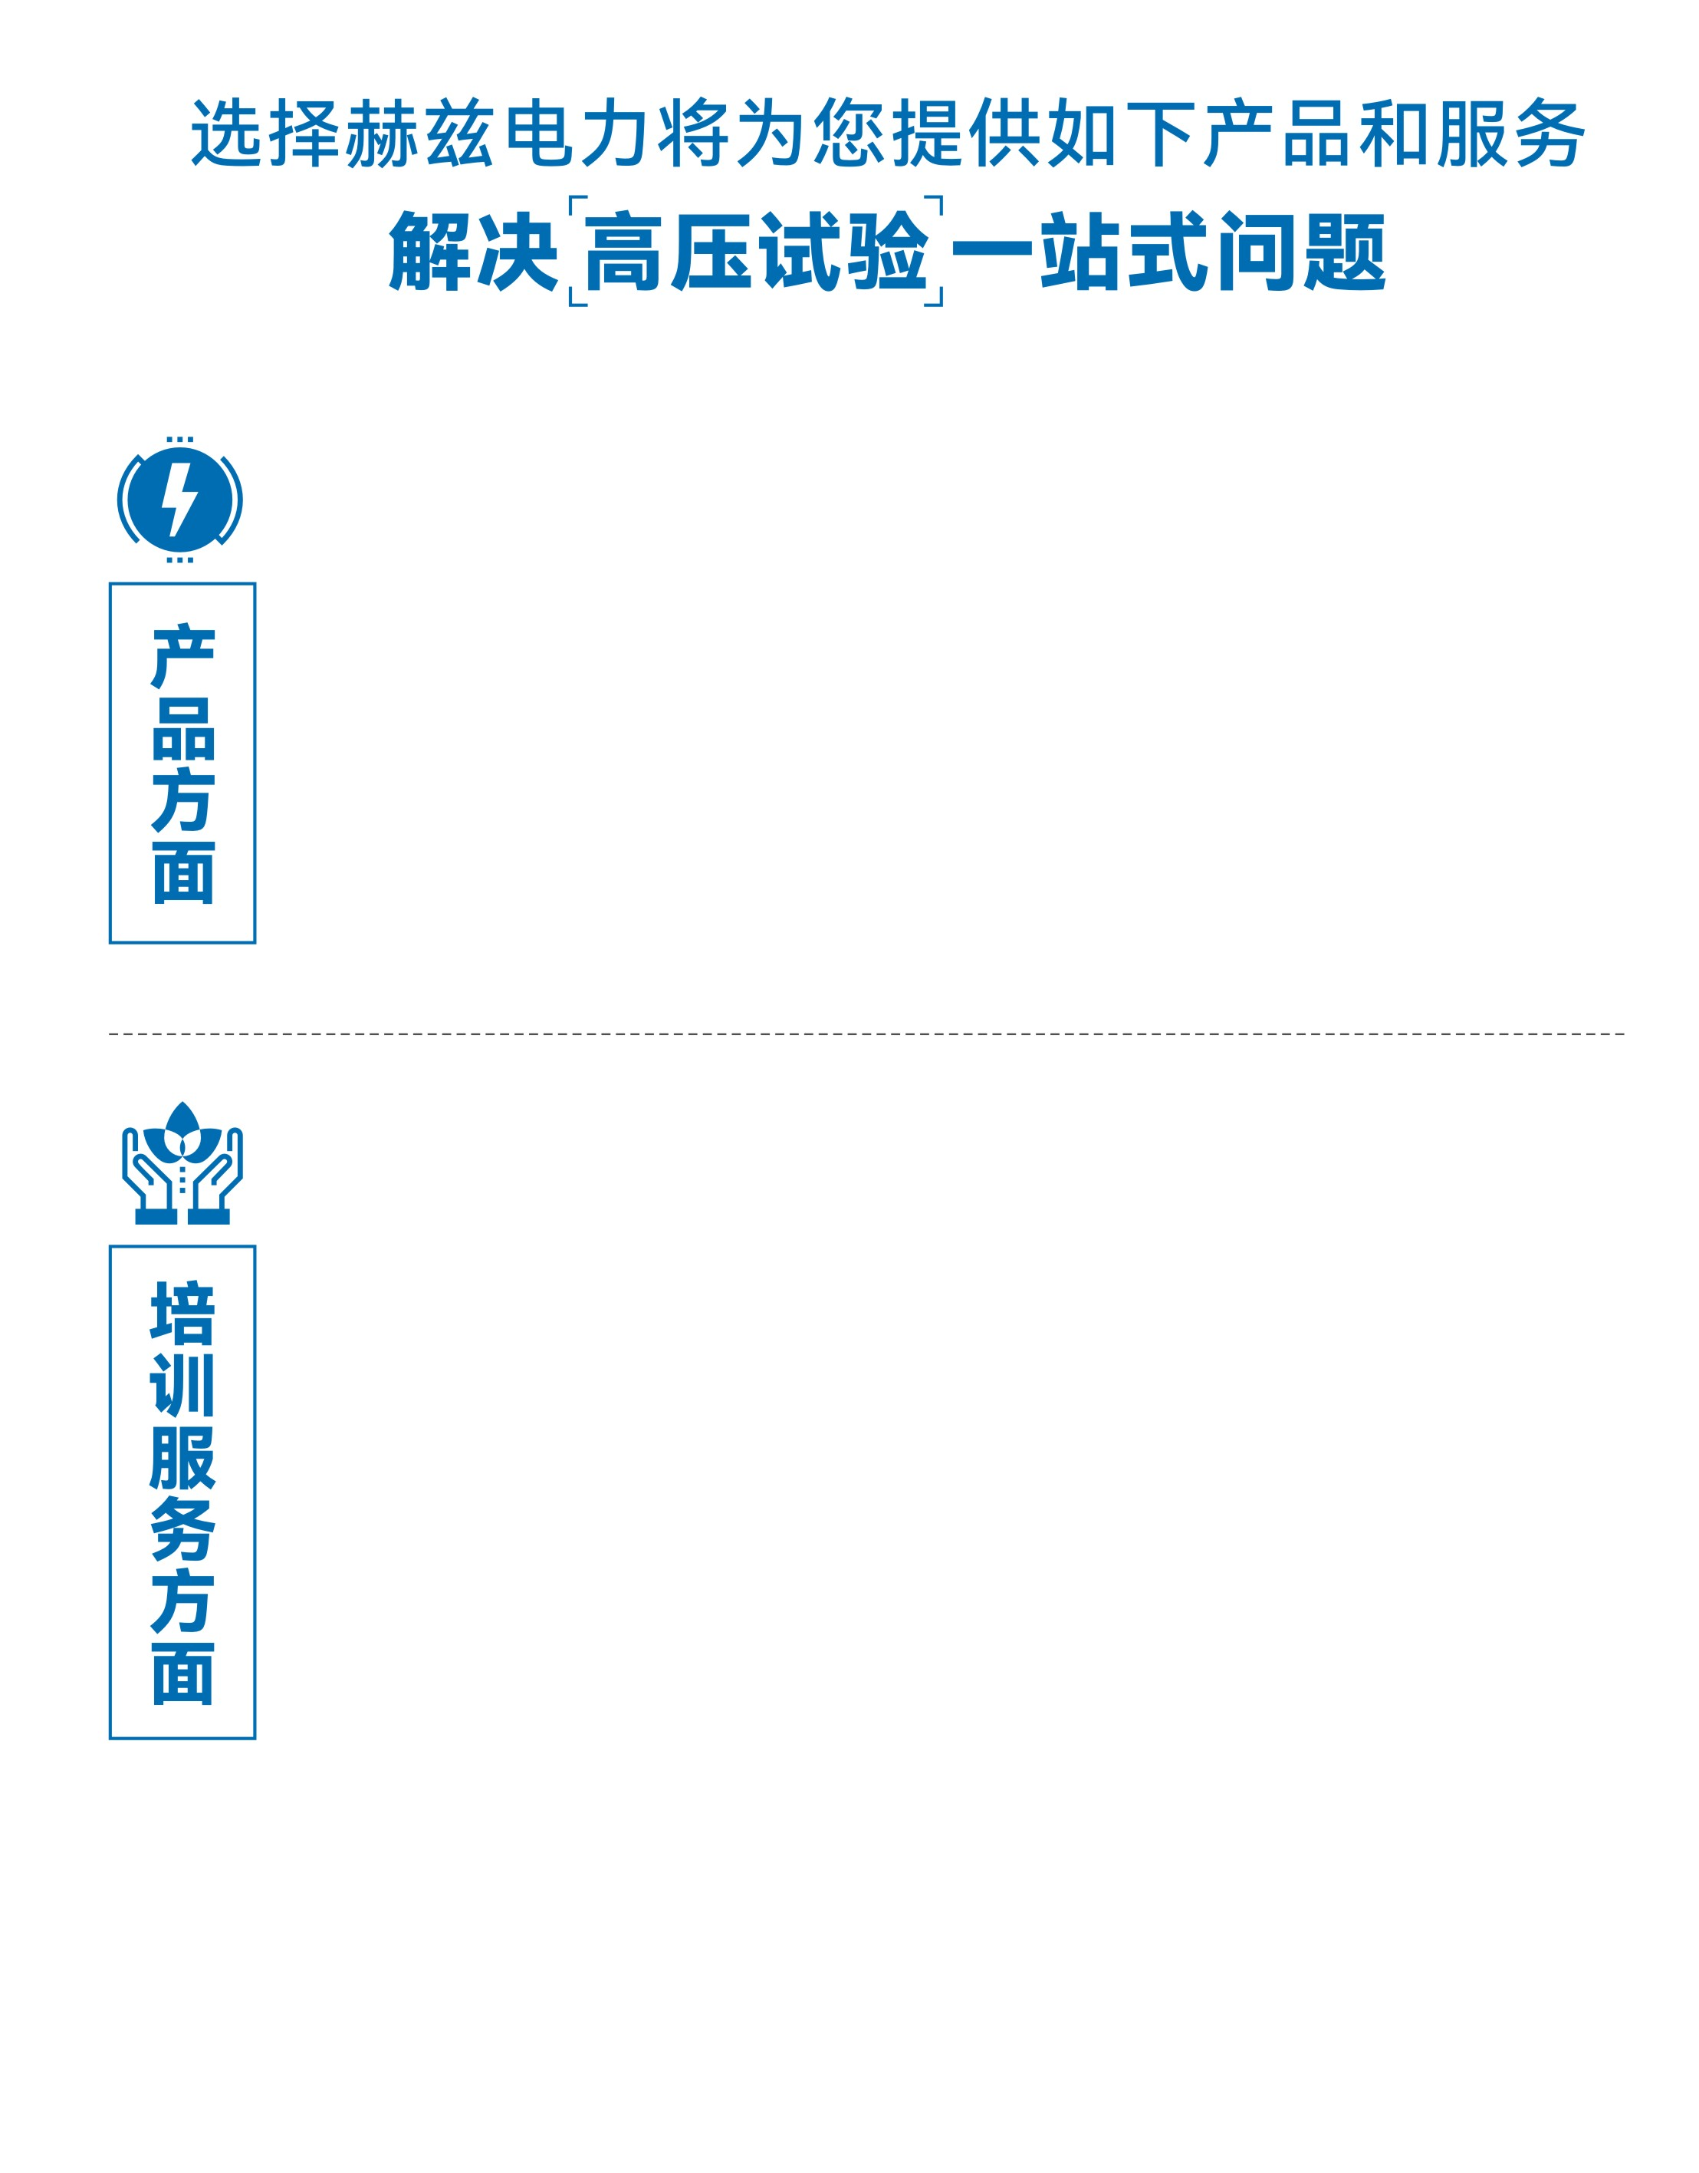
1.产品轻便、体积小、重量轻；
2.产品操作简单，提高现场操作效率；
3.产品质量可靠，精度高，现场使用起来稳定，售后问题少；
4.报价后发技术参数和图片确认，方便满足客户现场使用要求；
5.提供纸质版和电子版说明书方便现场使用；
6.提供第三方检测报告，合格证保修卡，出厂检测报告，质量可靠，方便
在现场甲方单位和监理方随时检查；
7.提供产品操作视频，方便入职新员工操作使用。
1.报价单、合同中提供售后服务承诺书；
2.设备外箱标有技术支持手机号、售后24小时技术支持，售后服务响应速
度快；
3.提供上门服务现场技术指导，解决新人不会操作使用的问题，0基础教学；
4.可以帮客户安排到指定第三方单位校准送检出报告；
5.签订合同后第一时间建立微信VIP客户服务群，及时提供发货物流情况，
多人提供现场技术支持服务，定期分享最新的行业资讯、技术知识、相
关试验规程等；
6.提供现场试验报告模版；
7.提供预防性试验和交接性试验等最新试验规程；
8.提供产品技术培训PPT；
9.提供电气现场作业指导书；
10.在客户着急使用情况下提供备用设备；
11.协助客户安排人员特种作业考证，如高低压电工证，高处作业证，焊
工证，电气试验证，继电保护证，电力电缆证等。

售后服务和质量承诺书

为了更好的服务用户，做好及时的使用指导和售后服务，武汉赫兹电力设备有限公司以“技术领先、质量可靠、轻便易用”为产品宗旨和“快速响应、达到满意、超过期望”为服务宗旨，保证用户在购买、使用、维护产品的每一个过程中都有非常完美的客户体验。

一、产品质量承诺：
1、产品的制造和检测均符合国家标准及行业标准。
2、我公司所提供的产品在质保期内如果存在质量问题，我公司保证全力解决，达到用户满意。

二、产品的质保：
自整机收到货后提供壹年免费维修，终身维护服务。在仪器的使用年限内，本公司将长期提供仪器的维护、使用培训、软件升级、配件供应等相关服务。

三、售后服务能力：
- 在设备的设计使用寿命期内，我公司承诺保证设备的正常使用。壹年内出现故障免费保修，超过壹年或因用户使用不当造成损坏，仍免费提供技术服务，如需更换零部件，仅收取材料成本费。
- 仪器在质保期内如出现故障，请及时与本公司联系，我们将根据情况采取下列措施之一为您服务：□返厂维修□上门维修□更换新仪器□提供应急备品

四、服务管理制度及体系：
1、售前服务：免费向用户提供技术资料，安排客户对我公司进行考察。
2、售中服务：为防止用户选型不当而造成不必要的损失，我公司为用户提供专业的技术选型和指导。在发货前公司会拍摄专业的产品操作视频进行指导，确保正确使用该产品，同时也可以通过电话、视频进行技术交流，让用户用得安心。
3、售后服务：我公司在2小时内响应维护服务，24小时技术支持，可以通过电话、视频进行指导，为更好的做产品售后服务工作，及时接收用户反馈的问题，公司设有专门的售后服务电话：027-83267669，有专业人员接听并及时做好反馈记录，并提供解决问题的办法。如有需要到现场指导的，公司会根据客户实际情况（本省之内）24小时内到达现场处理，外地（外省）48小时到达现场处理，安排相关专业人员到指定地点进行及时指导。除此之外，我公司将定期回访客户的使用情况，提供专业的技术支持，做好回访记录。
4、售后服务申明：本公司所提供的技术支持服务均为免费服务。

